Лучшее сафари в Уганде

Даты тура:
Страна: Уганда
Маршрут: Кампала - водопад Мерчисон - лес Кибале - парк Королевы Елизаветы - Бвинди - озеро Буньони - озеро Мбуро
Стоимость тура: от 6377 $

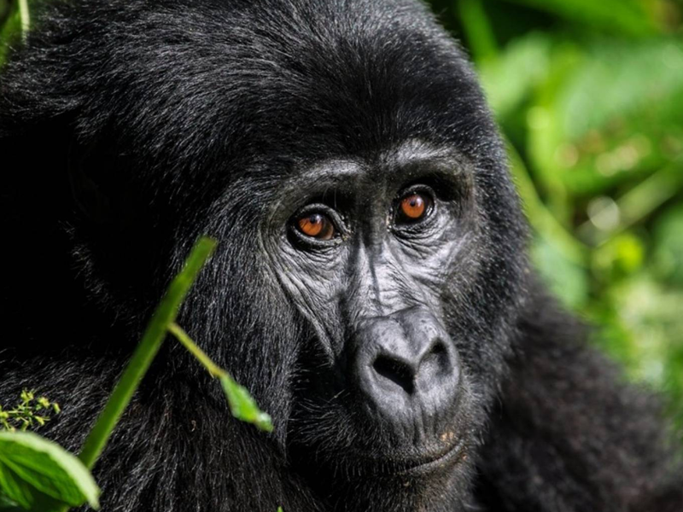

Описание тура
День 1: Прилет в Энтеббе. Трансфер и размещение в отеле в Кампале (45 км / 1 час).
Прилет в аэропорт Энтеббе. Трансфер и размещение в отеле в Кампале на берегу озера Виктория. В зависимости от Вашего времени прилета Вам будет предложена обзорная экскурсия по городу в сопровождении гида-водителя (входные билеты оплачиваются на месте).
Проживание: Lake Victoria Serena Resort 5*
Питание: Только завтрак

День 2: Кампала - водопад Мерчисон (311 км / 7 часов).
Ранний выезд из Кампалы. Переезд на северо-запад в один из красивейших парков страны, к водопаду Мерчисон.
По пути Вас ждет посещение заповедника Зива, где на территории 3840 кв. км восстанавливается популяция носорогов, после того, как в 1970 вид был на грани полного исчезновения.
Здесь Вы можете совершить трекинг к носорогам в сопровождении местного рейнджера (45 долларов с человека / полтора часа).
Продолжение пути. Остановка на обед в одном из местных ресторанов в городке Масинди (обед оплачивается на месте).
Прибытие в Ваш лодж во второй половине дня. Размещение и свободное время для отдыха.
Проживание: Baker's Lodge 4*+
Питание: Полный пансион

День 3: Сафари в парке Мерчисон и круиз по Нилу.
Ранний подъем. Закуски + чай/кофе в лобби лоджа. Утреннее сафари в парке, во время которого Вы сможете увидеть множество африканских животных: слонов, львов, буйволов, жирафов, гиен, различных антилоп и леопардов.
Возвращение в лодж на завтрак. Свободное время для отдыха. Обед.
Круиз - сафари на небольшой моторной лодке по Нилу. К вечеру на его берега приходят животные на водопой, на отмелях греются крокодилы и гиппопотамы. Лодка остановится буквально в 10 метрах от места, известного как "Дьявольский котёл", откуда низвергаются воды Нила, прорываясь через расщелину в скальном грунте. Дополнительно Вам будет предложено подняться к вершине водопада, откуда открывается превосходный вид на самую длинную в мире реку (15 долларов с человека).
Возвращение в лодж. Ужин.
Проживание: Baker's Lodge 4*+
Питание: Полный пансион

День 4: Водопад Мерчисон - лес Кибале (441 км / 8 часов).
Завтрак. Сегодня Вам предстоит проделать долгий путь на юг в Форт Портал. По пути Вы сможете насладиться сочными зелеными красками и неповторимыми пейзажами чайных плантаций, ферм и традиционных усадеб, Вас ждет остановка на обед в одном из местных ресторанов.
Прибытие в лодж, расположенный в лесу Кибале во второй половине дня. Размещение. Ужин.
Проживание: Crater Safari Lodge 4*
Питание: Полный пансион

День 5: Трекинг по лесу Кибале.
Завтрак. Трансфер к месту начала трекинга по лесу Кибале.
Этот национальный парк является домом для наибольшего количества приматов во всей Восточной Африке. Наиболее известный из 13 видов, обитающих здесь - Шимпанзе (ближайшие родственники людей). В Кибале их насчитывается около 1450 особей.
Здесь также обитают черные и белые колобусы, голубые обезьяны, серощекие мангабеи, краснохвостые мартышки, оливковые бабуины и другие приматы.
Во время трекинга с гидом-натуралистом у Вас будет возможность увидеть или услышать всех обитателей леса Кибале.
Возвращение в лодж на обед.
2-3-часовой трекинг в сопровождении гида-натуралиста по болотам Бигоди. Площадь болот - 4 кв км. Здесь обитают более чем 200 видов птиц (среди которых голубой турако, крикливый певчий сорокопут, белокрылая длиннохвостая камышовка и другие), также множество бабочек и приматов.
Альтернативно можно организовать специальный трекинг для наблюдения за шимпанзе (50 долларов с человека / целый день). Во время этой экспедиции Вы обязательно встретите шимпанзе. Допускаются всего 6 человек в день, необходимо предварительное бронирование.
Проживание: Crater Safari Lodge 4*
Питание: Полный пансион

День 6: Кибале - парк Королевы Елизаветы (157 км / 2 часа).
Завтрак. Переезд в Национальный парк Королевы Елизаветы.
Этот парк в западной Уганде, лежащий у подножья величественных гор Рувензори, и граничащий с озером Эдвард на западе и озером Джордж на востоке, является самым посещаемым заповедником страны. Озера здесь связаны каналом Казинга – местом с самой большой концентрацией гиппопотамов в мире. Сафари по парку по пути в лодж. Размещение в лодже. Обед.
Прогулка на лодке по каналу Казинга и озеру Эдвард. Вы сможете увидеть множество африканских животных, греющихся на залитых солнцем берегах. Также здесь обитает около 600 разновидностей птиц, что намного больше, чем в любом другом национальном парке Африки – среди них - альбатросы, великолепные розовые фламинго и, конечно, национальный символ Уганды – венценосный журавль.
Проживание: Mweya Lodge 4*+
Питание: Полный пансион

День 7: Сафари в парке Королевы Елизаветы.
Утреннее и вечернее сафари в парке Королевы Елизаветы.
Это прекрасная возможность познакомиться с экосистемой парка, саванной, тропическим лесом, реками, болотами, озерами и вулканическими кратерами. Просторы Национального парка Королевы Елизаветы служат домом для множества африканских животных. Низовья вокруг канала Казинга являются единственным местом на континенте, где можно встретить гигантского лесного борова. Также здесь обитают все представители знаменитой «большой пятерки» - носорог, слон, буйвол, лев и леопард. Богатое видовое разнообразие привлекает сюда все больше туристов со всего мира.
Дополнительно во второй половине дня можно посетить пещеру летучих мышей (30 долларов с человека). Здесь Вы сможете увидеть летучих мышей, питонов и лесных кобр.
Проживание: Mweya Lodge 4*+
Питание: Полный пансион

День 8: Парк Королевы Елизаветы - Бвинди (150 км).
Завтрак. Сафари на равнинах Ишаша.
Ишаша находится на юге Парка Королевы Елизаветы. Это место произрастания зарослей акации и пойменных лесов, среди которых протекает одноименная река. Предметом гордости Ишаши являются гигантские львы. Также это единственное место, где вы можете увидеть антилопу топи.
Переезд в Бвинди по петляющему вдоль нагорья Кигези серпантину. Местные пейзажи очень живописны и этот регион известен также как Африканская Швейцария.
Прибытие в лодж вечером. Размещение. Ужин.
Проживание: Gorilla Safari Lodge 4*+
Питание: Полный пансион

День 9: Трекинг к гориллам.
Ранний завтрак.
Трансфер к месту начала трекинга. Брифинг с гидом.
Ваши поиски начнутся с места, где горилл видели накануне.
Время которое Вы затратите на поиск горилл не возможно предсказать заранее. Их можно увидеть прям в начале трекинга или потратить на их поиски почти целый день, так как гориллы по деревьям преодолевают довольно большие расстояния за короткие сроки.
Трекинг может быть утомительным. Время, проведенное с гориллами - не более часа. После возвращение в лодж.
С собой необходимо взять: дождевик, обед - ланч-бокс, питьевую воду, солнечные очки, солнцезащитный крем, головной убор, защитный не пропускающий воду чехол для фото аппаратуры на случай дождя.
Проживание: Gorilla Safari Lodge 4*+
Питание: Полный пансион

День 10: Бвинди - озеро Буньони (110 км).
Завтрак. Переезд на озеро Буньони.
Озеро Буньони находится на высоте 1950 м над уровнем моря и простирается на 25 км в длину и 7 км в ширину. Это одно из самых глубоких озер в Африке (900 м). Озеро испещрено большим количеством мелких островков, на которых гнездятся более 200 видов птиц, название озера переводится дословно как «место маленьких птиц».
Размещение в лодже. Обед. Во второй половине дня Вы можете поплавать по озеру на каноэ или насладиться вкусом пресноводных раков в одном из местных ресторанов.
Проживание: Bird Nest 4*+
Питание: Полный пансион

День 11: Озеро Буньони - озеро Мбуро (167 км).
После завтрака переезд в самый маленький Национальный Парк Уганды - озеро Мбуро. Размещение в лодже. Обед.
Сафари на лодке по озеру для наблюдения за крокодилами и бегемотами. Также здесь можно увидеть более 250 видов птиц, многие из которых очень редкие. А на берегах озера Вы сможете увидеть стада зебр, буйволов и других животных. Возвращение в лодж. Ужин.
Проживание: Mihingo Lodge 5*
Питание: Полный пансион

День 12: Озеро Мбуро - Кампала.
Завтрак. Пешее сафари с гидом-натуралистом и вооруженным рейнджером по окрестностям. Возвращение в Кампалу. По пути остановка на Экваторе, где Вы сможете оказаться в Северном и Южном полушариях одновременно и сделать незабываемые памятные фото. Посещение королевской мастерской по изготовлению церемониальных барабанов Мпиги, секрет создания которых передается местными мастерами от отца к сыну.
Прибытие в Кампалу во второй половине дня.
В зависимости от времени Вашего вылета Вы также можете отправиться на обзорную экскурсию по городу или посетить местный рынок сувениров ручной работы перед трансфером в аэропорт Энтеббе.

Цены тура «Лучшее сафари в Уганде»
Стоимость тура за одного человека

Наименование | SNGL | DBL
Ориентировочная стоимость: | 7 859 $ | 6 377 $

В стоимость тура включено:
- Медицинская страховка
- Транспортное и экскурсионное обслуживание по программе с англоговорящим гидом
- Проживание и питание по программе

Оплачивается дополнительно:
- Международный перелет
- Чаевые и расходы личного характера

Телефон для заказа: +7(925) 514-83-53
E-mail: info@wildtrek.ru

